**Aguacate**

El área sembrada con aguacate en Colombia es cercana a las 8.000 hectáreas de unas 10 variedades diferentes. Entre las zonas productoras están: Costa Atlántica, específicamente los Departamentos del Cesar, Guajira y Bolívar; Tolima, Antioquia, Caldas, Huila, Risaralda y Valle

**Variedades de limón a nivel nacional:**

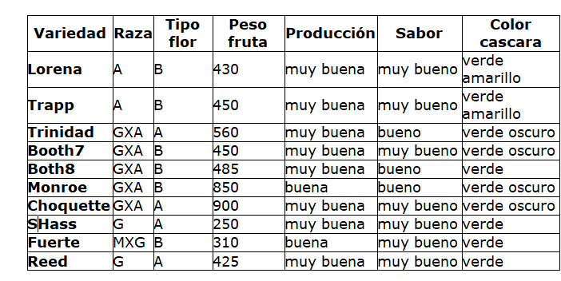

Imagen 1: Relación de las diferentes variedades de aguacate a nivel nacional. [1]

Los aspectos a tener en cuenta de la producción del aguacate son: [1]

* Sequías prolongadas provocan la caída de las hojas, lo que reduce el rendimiento; el exceso de precipitación durante la floración y fructificación, reduce la producción y provoca la caída del fruto.
* La temperatura y la precipitación son los dos factores de mayor incidencia en el desarrollo del cultivo.
* En lo que respecta a la temperatura, las variedades tienen un comportamiento diferente de acuerdo a la raza.
* La raza antillana es poco resistente al frío, mientras que las variedades de la raza guatemalteca son más resistentes y las mejicanas las que presentan la mayor tolerancia al frío.

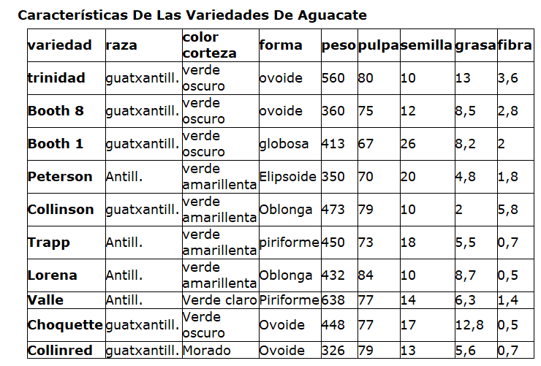

Imagen 2: Características del aguacate por variedad. [1]

Papelillo

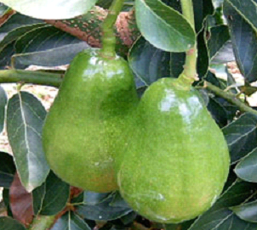

⦁ Forma alargada

⦁ Color verde claro

⦁ Cáscara lisa

⦁ Tiempo de maduración: hasta 5 días

⦁ Peso promedio: 452 grms

⦁ Semilla mediana.

Hass

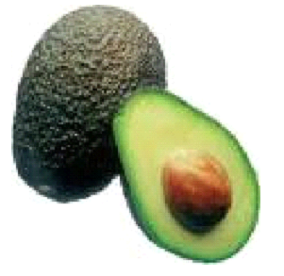

⦁ Forma alargada

⦁ Color Verde a morado

⦁ Cáscara gruesa y rugosa

⦁ Peso promedio: 150 a 400 grms

⦁ Semilla pequeña a mediana.

Choquette

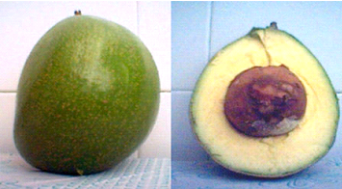

⦁ Forma redonda

⦁ Color verde oscuro

⦁ Cáscara lisa gruesa

⦁ Tiempo de maduración entre 6 y 8 días

⦁ Peso promedio: 662 grms.

⦁ Semilla mediana

Santana

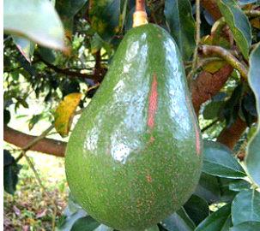

⦁ Forma ovalada

⦁ Color verde intenso

⦁ Cáscara lisa gruesa

⦁ Tiempo de maduración entre 8 y 10 días

⦁ Peso promedio: 683 grms.

⦁ Semilla grande

Trinidad

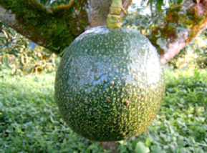

⦁ Forma redonda

⦁ Color verde intenso

⦁ Cáscara lisa gruesa

⦁ Tiempo de maduración entre 10 y 12 días

⦁ Peso promedio: 410 grms.

⦁ Semilla grande

**Marco Legal:**

* **RESOLUCIÓN 1507 DE 2016** Por medio de la cual se declaran las plagas de control oficial en el cultivo de aguacate Persea americana Miller en el territorio nacional, se establecen las medidas para su manejo y control.
* **Resolución No. 398 de 2011, MADR:** Esta resolución permite que las plantaciones de diferentes cultivos, a deducir anualmente su renta el valor de las inversiones que se hayan realizado durante el año en el cual se ejecutó el cultivo.
* **Resolución IC No. 3180 de 2009 – Manual Técnico para Viveristas:** Por medio de la cual se establecen los requisitos y procedimientos para la producción y distribución de material de propagación de frutales en el territorio nacional y se dictan otras disposiciones. Según el ICA se deben realizar Buenas Prácticas Agrícolas (BPA), donde se beneficie el cultivo y el planeta. Algunos aspectos que se encuentran en el manual son:
  + La salud, la seguridad y el bienestar del trabajador
  + La protección ambiental
  + Animales
  + Manejo de aguas
  + Envases vacíos
  + Equipos, utensilios y herramientas
  + La documentación, los registros y la trazabilidad.
* **Resolución 351 de 2005, Ministerio de Agricultura:** Determina que se encuentran exentas de impuestos sobre la renta los cítricos que aprovechan en nuevos cultivos de tardío rendimiento.
* **Norma técnica colombiana NTC 5422:** Esta norma tiene por objeto establecer los requisitos que deben cumplir los empaques y embalajes utilizados en la comercialización de frutas, hortalizas y tubérculos frescos, con el propósito de conservar su calidad, protegerlos de agentes contaminantes y prevenir la contaminación del medio ambiente. La norma establece que los empaques pueden ser:
  + Empaques de cartón
  + Empaques de plástico
  + Empaques de madera

Esta norma también tiene en cuenta el rotulado o etiquetado, estableciendo la información mínima que debe llevar el empaque.

**Empaques**

Los materiales utilizados para envases o empaques de palta son los siguientes:

* Alveolo: Mediante la utilización del envase de alvéolos se asegura la protección del fruto durante el traslado del lugar del almacén hasta el punto final con el cliente. Es obligatorio para el aguacate de exportación en algunos paises como EEUU.
* 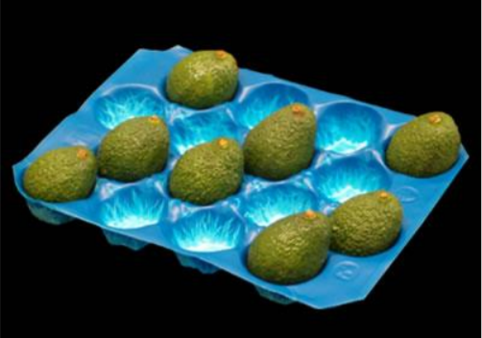

Imagen 3. Empaque en alveolos [2]

* Recipientes, canastas bandejas, bateas, el aguacate para distribución interna se puede empacar de maneras mas convencionales.

Tipos de envasado:

**Caja de cartón**

Hay que destacar que existen diferentes tipos de cajas, conforme a su altura y su capacidad, y también derivado del mercado a elegir, por ejemplo para el mercado estadounidense la exportación de aguacate se realiza en cajas de 25 Kg., mientras que para el mercado europeo las cajas son de 4 y 6 Kg. [2]

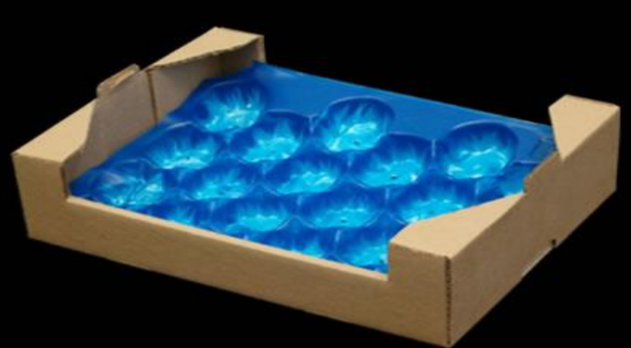

Embalaje en caja [2]

**Proceso de empaque**

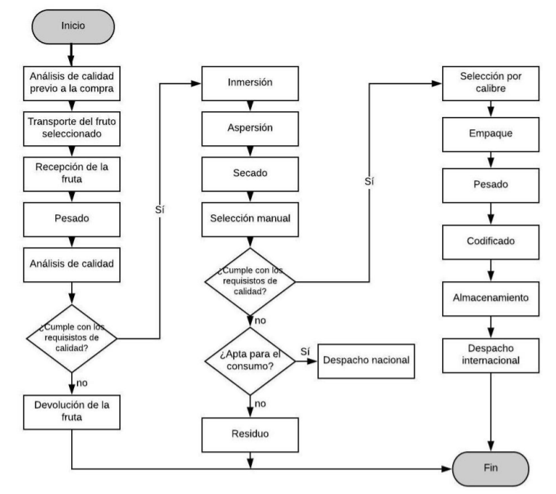

Imagen 4 . Diagrama de flujo de proceso de operación de planta de aguacate [3]

# **Propuesta etapas automatizables**

1. Secado de la fruta: Despues de la desinfección y el labado la fruta es secada por ventiladores a través de la secadora https://www.youtube.com/watch?v=U_cOH1uOKZE

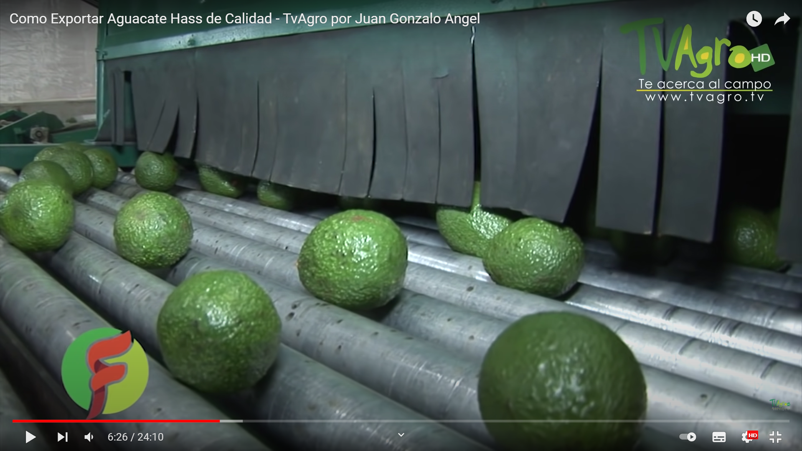

1. Seleccionador: Se utiliza para clasificar el calibre del fruto.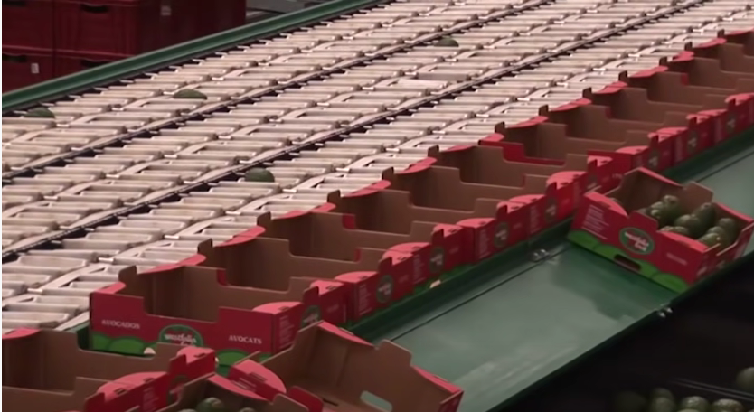
2. Celda robótica de paletizado: Armar unidades de carga. Puede ajustarse para el proceso de paletizado del aguacate en alveolos-cajas.

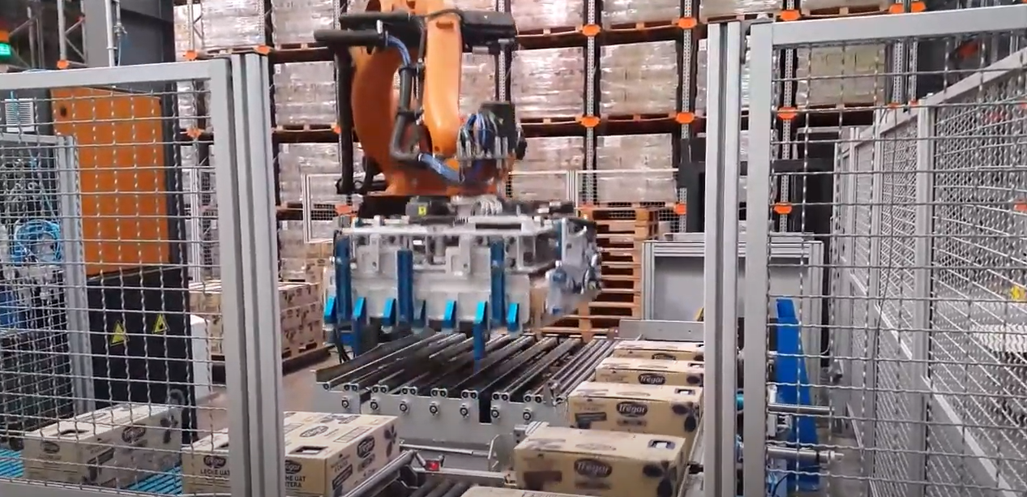

**Fuentes:**

* https://www.finagro.com.co/sites/default/files/node/basic-page/files/3_aguacate_produccion.docx
* <https://miplandelogistica.files.wordpress.com/2015/06/jaime-ramirez-sandoval-mi-plan-de-loggi.pdf>
* http://vitela.javerianacali.edu.co/bitstream/handle/11522/11366/Diseno_plan_agregado.pdf?sequence=1&isAllowed=y